Rapport des essais d'éclat de Rocket de l'eau
9 décembre 2002
Date d'essai : 19 octobre 2002

Préparé par :
Bruce Berggren

Essais Conducted par :
Bruce Berggren
Robert Youens

Abstrait

Ce rapport décrit quatre essais effectués pour comprendre des risques de fragmentation dus à l'éclatement inattendu de la « eau monte en flèche ». Ces fusées sont souvent construites des bouteilles utilisées de l'éthylène téréphtalate de 2 ou 3 litres (PET), et sont employées couramment en tant qu'outils éducatifs ou en tant que fusées d'un passe-temps. Puisqu'il n'y a actuellement aucun standard de sécurité nationalement admis pour des fusées de l'eau, et puisque plusieurs fusées commerciales de l'eau ont été dues rappelé à l'éclatement et aux dommages associés, on l'a désiré pour comprendre le comportement des fragments de fusée si un éclat étaient de se produire.

Ces essais ont produit un mauvais-case'scénario de `intentionnellement en faisant pression sur plus d'une bouteille faisant attacher les ailerons en plastique fragiles dans le plus mauvais possible endroit par un adhésif faible. Un grand nombre de fragments ont été produits, et des vitesses et la trajectoire mesurées de fragment ont été montrées pour comparer favorablement à ceux d'une simulation mathématique. On l'espère que cette information sera utile en définissant les directives sûres de distance de lancement pour ce passe-temps croissant.

But de Test

L'essai est prévu pour répondre aux questions suivantes.
- À quelle pression les bouteilles de PET éclatent-elles ?
- Est-ce que ailerons attachés au côté d'une bouteille de PET réduisent en fragments dans le cas d'un éclat ?
- La bouteille réduit-elle en fragments dans de petits morceaux, ou rester dans l'une seule pièce ?
- À quelle distance les fragments voyagent-ils ?
- Combien rapidement les fragments voyagent-ils ?
- Les vitesses et la trajectoire mesurées de fragment sont-elles compatibles aux prévisions de simulation ?

Articles d'essai

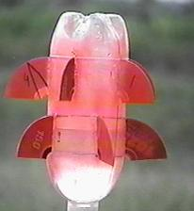
Le schéma1 article d'essai typique
Un article d'essai typique est montré sur le schéma 1. Cinq articles d'essai ont été construits. Quatre ont été examinés (#1,2,4, et 5) et un (#3) était réservé pour un futur essai. Pour simuler une fusée typique de l'eau, les articles ont été remplis approximativement à un tiers complètement de l'eau.

Taille de bouteille
De grandes bouteilles ont été choisies pour assurer l'échec aux pressions raisonnables. Des bouteilles dans la taille de 2 ou 3 litres ont été choisies pour assurer que notre équipement d'essai pourrait produire d'assez de pression d'éclater les bouteilles. On s'attend à ce que des résultats des bouteilles de 2 et 3 litres puissent être simulés, puis extrapolés à d'autres tailles et pressions.

Matériel d'aileron
Le souci primaire de fragmentation est que des ailerons attachés au côté de la chambre de pression seront propulsés à l'extérieur par la force de l'explosion. Les ailerons les plus dangereux seraient lourds et fragiles, réduisant en fragments dans de petits morceaux sur l'éclatement. Le plastique utilisé pour des disques compacts, ou « CD », a été choisi pour représenter ce type de matériel. Chaque aileron est ¼ d'un CD (1mm épais, diamètre de 120mm).

Nombre de Fins
Pour assurer un grand nombre de fragments possibles, dix ailerons (deux rangées de 5) ont été attachées autour de la partie cylindrique de la bouteille. Celles-ci ont été lâchement attachées utilisant le `glue', chaud qui augmente la probabilité que les ailerons se casseront exempt de la bouteille pour devenir des projectiles. Pour assurer la visibilité, les ailerons ont été peints rouges et numérotés avec un marqueur permanent.

Installation d'essai

Stand d'article d'essai
Pour assurer la bonne visibilité et réduire au minimum l'interférence au sol avec la trajectoire de fragment, un espace libre, » tube du diamètre 1.6 a été employé pour soutenir l'article d'essai approximativement 2m (5 pi) au-dessus du trottoir (voir le Figure 2.). Des inscriptions de gamme ont été faites tous les 5 pi à partir du stand, avec de pleins cercles tracés à 20 ' et à 30 ' (Figure 3).

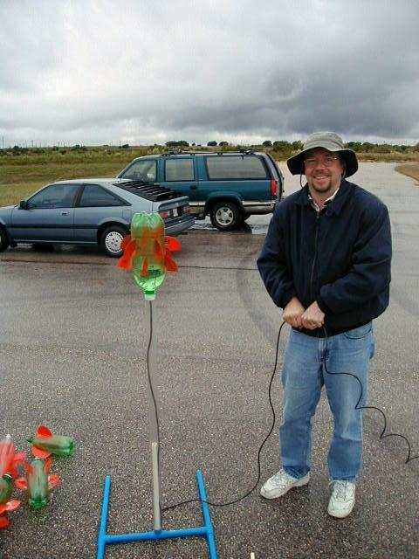
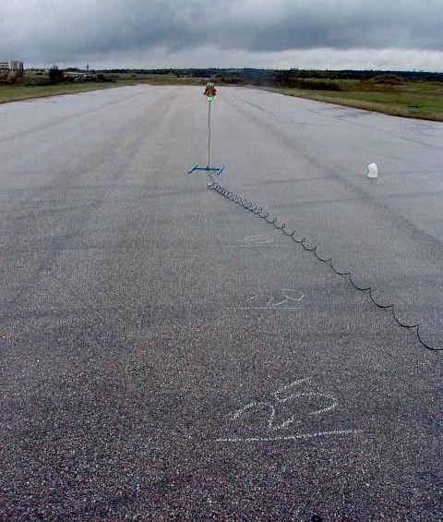
Le schéma2 stand d'article d'essai Le schéma 3. Range Markings (pieds)

Circuit de pressurisation
Le gaz comprimé a été assuré à partir d'un cylindre CO2, utilisant la mesure de bas-côté de régulateur et un indicateur de pression intégré pour la mesure de pression. De la pression a été fournie à l'article d'essai par 50 pi de 1/4 » tuyauterie en plastique de diamètre du type utilisé dans des systèmes d'irrigation par égouttement. La tuyauterie a traversé un trou dans le chapeau de la bouteille d'essai (pour des bouteilles de 3 litres) ou dans un lanceur conventionnel de « serre-câble » (pour des bouteilles de 2 litres).

Endroit de caméra vidéo
Un caméscope de Sony CCD-TRV16 8mm a été utilisé pour enregistrer chaque essai. De diverses gammes et directions de vue ont été essayées pour capturer l'événement. L'angle d'appareil-photo le plus utile est montré sur le schéma 5 (l'appareil-photo était assez bas de silhouetter l'article d'essai contre le ciel). L'appareil-photo a été placé pour fournir la vitesse d'obturateur plus élevée possible (mode de « sports »), et a laissé sans surveillance sur un trépied tandis que les observateurs observés d'un endroit plus sûr (Figure 4).

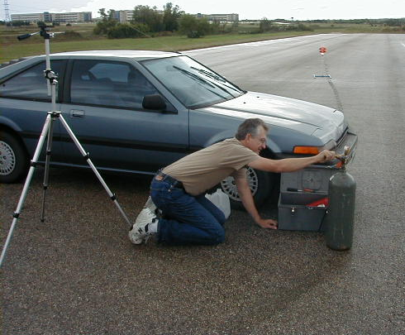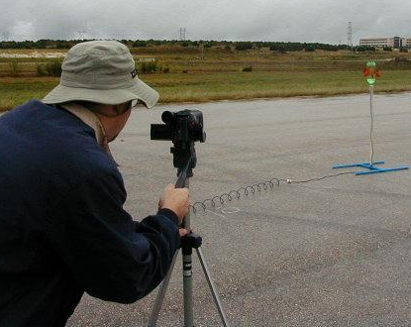
Le schéma 4. circuit de pressurisation Le schéma 5. endroit de caméra vidéo - article d'essai #5

Résultats d'essai

Pressions d'éclat
Les pressions d'éclat pour les articles d'essai étaient dans les marges prévues. Le tableau 1 énumère les valeurs obtenues pour chaque article d'essai.

Article d'essai : # 1 # 2 # 4 # 5
Type de bouteille : 2 litres 2 litres 3 litres 3 litres
Pression (livre par pouce carré) : 150 180 150 140

Avant d'éclater, chaque bouteille s'est développée en longueur et diamètre suivant les indications de la deuxième photo sur le schéma 6. Ces photos ont été prises d'un à position fixe et sont de la même balance. Juste avant l'échec, des bruits de fissuration pourraient être entendus comme `l'adhésif que chaud d'aileron de glue a commencé au disbond de la bouteille s'étendante. Tous les ailerons sont restés attachés jusqu'à l'éclatement.

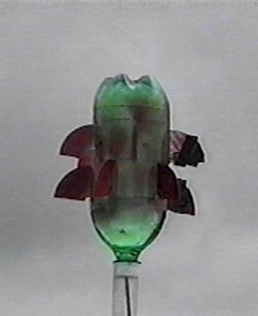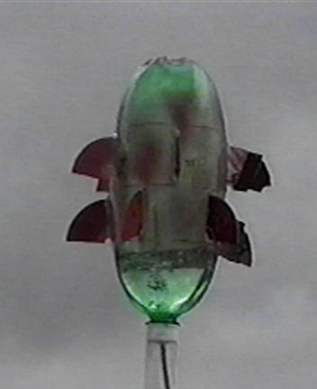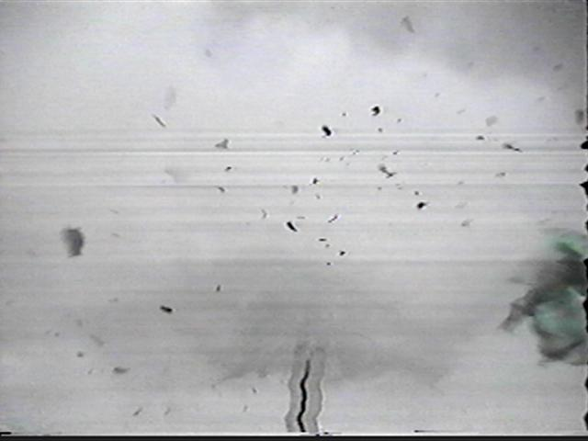
Le schéma 6. Pressurization et Bursting de 3-Liter Test Article #4

Fragmentation de bouteille
Dans la photo finale de Figure 6, la bouteille s'est dédoublée et un grand morceau est évident dans le bon coin inférieur. Généralement les bouteilles ont divisé en trois ou quatre grands, morceaux légers. Les fragments des côtés de bouteille sont très minces et légers, et n'ont pas voyagé loin (typcially trouvé dans la zone de 10 à 20 pi). Dans quelques essais, le fond plus épais de bouteille séparé des côtés. Puisque la base est plus lourde et est jetée vers le haut par l'explosion, on l'a habituellement trouvé plus loin à partir de l'endroit d'éclat (45 pi pour article d'essai #4).

Un fragment de l'article d'essai #4 a été trouvé 18m (58 pi) vent arrière de l'endroit d'éclat. Ce morceau (représenté sur Figure 7) a pesé approximativement 0.7 gramme, et était approximativement 2mm épais (deux fois plus profondément que les fragments d'aileron). Si un type lanceur de serre-câble avait été employé, il est probable que les serres-câble et l'anneau de déclenchement aient empêché l'évasion de ce fragment.

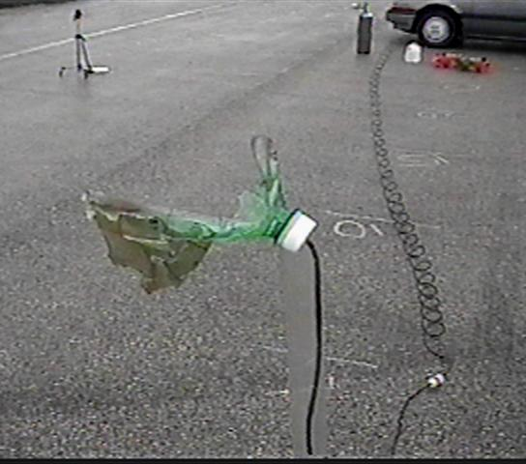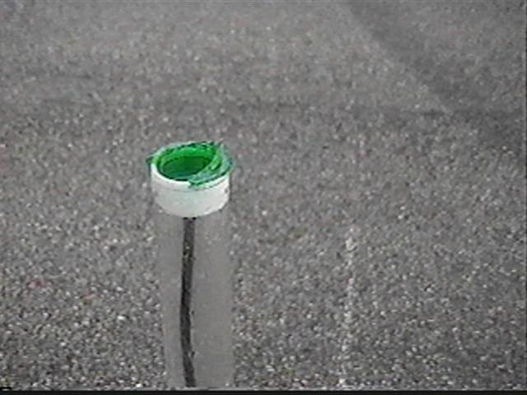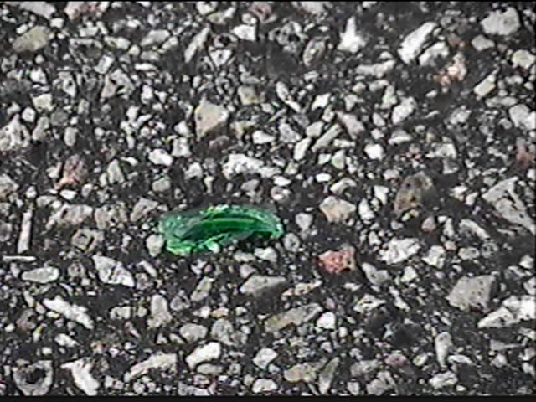
Manquer
Morceau

Le schéma 7. Bottle Fragments From Test Article #5 (laissé) et #4 (centre, droit)

Fragmentation de lanceur
Le choc d'un éclat présente une charge latérale élevée dans le lanceur. Dans le premier essai utilisant une bouteille de 2 litres (l'article d'essai #2) un morceau court du tube de lancement (6 » longtemps, 5/8 » pipe de diamètre CPVC) a été cassé au loin à sa base (Figure 8) et a été trouvé 28 pi de parti. Le tube de lancement n'est pas une pièce critique du lanceur. Il se prolonge vers le haut dans le centre de la bouteille, agissant en tant que guide semblable à une tige de lancement dans une fusée conventionnelle. Le même lanceur a été réutilisé pour le prochain essai (article #1). Cette fois, le chef entier de lancement a interrompu, mais est demeuré étreint autour de la bouteille. L'assemblée a voyagé moins de 10 pieds. Aucune des pièces de lanceur n'a divisé en plus petits morceaux.

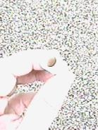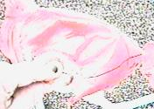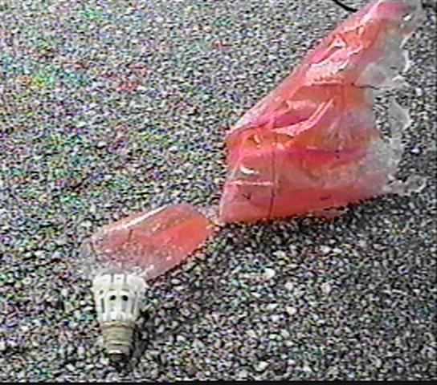
Le schéma 8. Launcher Fragments From Test Articles #2 (laissé, centre) et #1 (droits)

Fragmentation d'aileron
Dans tous les cas, les ailerons CD fragiles complètement détachés de la bouteille et rompus dans de petits morceaux. Dans la troisième photo de Figure 6, les fragments de l'aileron sont clairement évidents. La plupart des fragments étaient de la taille représentée sur Figure 9. Deux ailerons sur Test Article #4 ont été enveloppés avec la fibre de verre attachant la bande, qui a réduit (mais n'a pas éliminé) leur fragmentation.
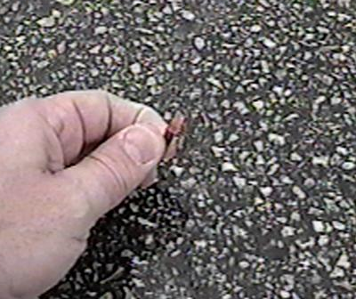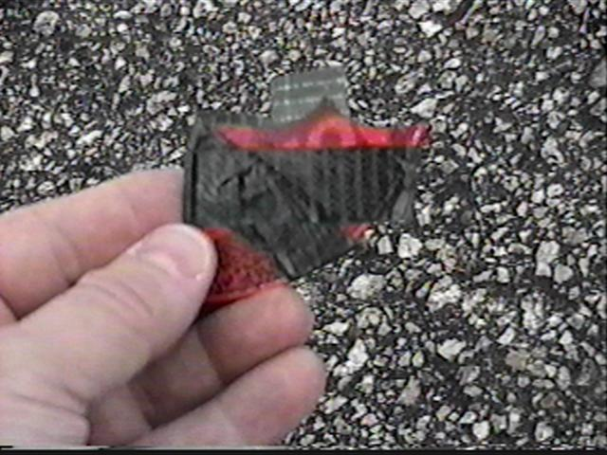
Le schéma 9. fragments typiques d'aileron

En raison du nombre de fragments, il n'était pas possible de mesurer et enregistrer la position de chacun. Après le premier éclat, une recherche des fragments a été faite et la craie entoure tiré autour de chacun. Un caméscope a été alors utilisé pour documenter les endroits et les observations en résultant. Après que chacun éclat suivant, une inspection semblable ait été exécuté. Après que (quart) éclaté final, une autre recherche complète ait été fait pour identifier des endroits de fragment. Une attention particulière a été concentrée sur le secteur externe de périmètre. La distribution des distances de fragment de chacun des quatre essais a été estimée dans le tableau 1 ci-dessous.

Nombre Nombre

Distance Vent arrière À contre vent
20-30 pi ~50 ~50
30-40 pi ~20 ~15
40-50 pi ~10 ~5
50-60 pi ~3 ~0
60-70 pi ~2 ~0
70-80 pi ~2 ~0

C'est seulement une évaluation grossière, et nous clairement n'avons pas trouvé tous les fragments. Le secteur pavé de la piste abandonnée était d'approximativement 80 pi de large, et nous croyons que certains des fragments ont été perdus dans l'herbe grande au delà du bord de la piste.

Il n'y avait aucune corrélation apparente entre la taille de fragment et la distance a voyagé - de petits et grands fragments ont été trouvés plus-ou-moins également distribués autour du secteur. Ce n'est pas étonnant, puisque la vitesse terminale des fragments (proportionnels à la masse divisée par secteur) est indépendant de taille de fragment.

Vitesse de fragment
Des données de bande vidéo de l'éclat de Test Article #5 peuvent être employées pour estimer la vitesse de fragment initiale. Le schéma 10 montre les 3 premières armatures de la vidéo. Des images positives et négatives sont montrées pour aider à accentuer des endroits de fragment. La première armature montre le nuage en expansion de CO2 juste après l'éclatement de la bouteille. Les ailerons sont enveloppés dans le nuage, et sont accélérés pendant que le gaz se précipite près. Dans la deuxième armature, le nuage de gaz a ralenti tandis que les fragments d'aileron continuent à monter. Dans la troisième armature, plusieurs des fragments les plus rapides ne sont plus évidents, et les plus grands, plus lents continuent à s'éloigner de l'endroit d'éclat. Une vidéo courte de .avi d'un éclat peut être regardée chez http://www.geocities.com/wrgarage/5burst.avi. Des instantanés d'écran sont montrés à la page suivante.
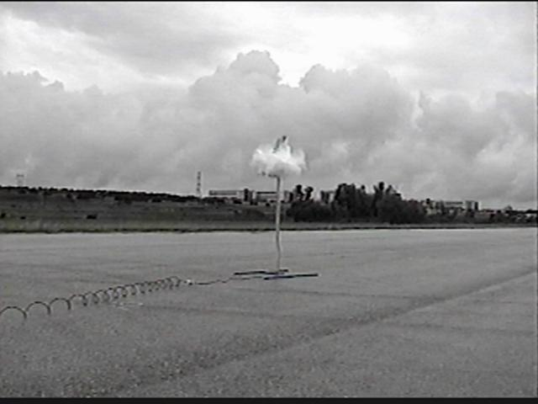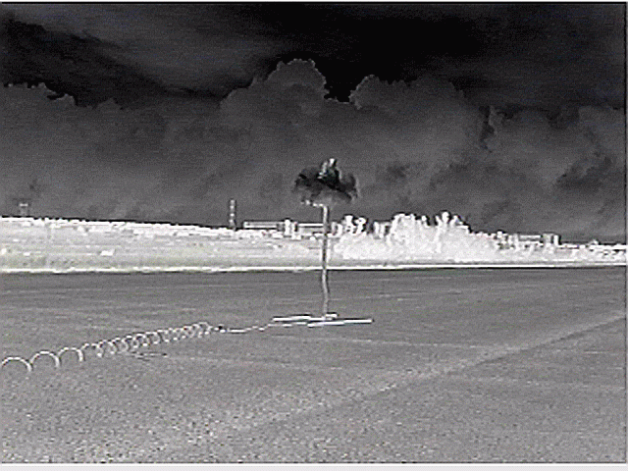
t = 0.000+ sec
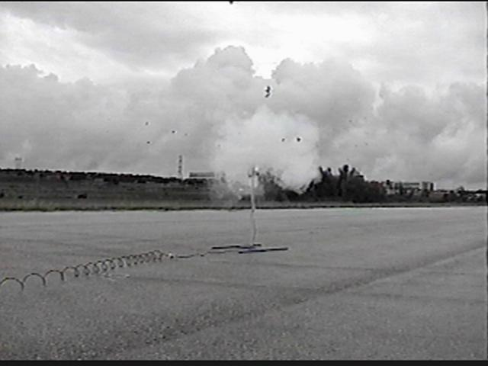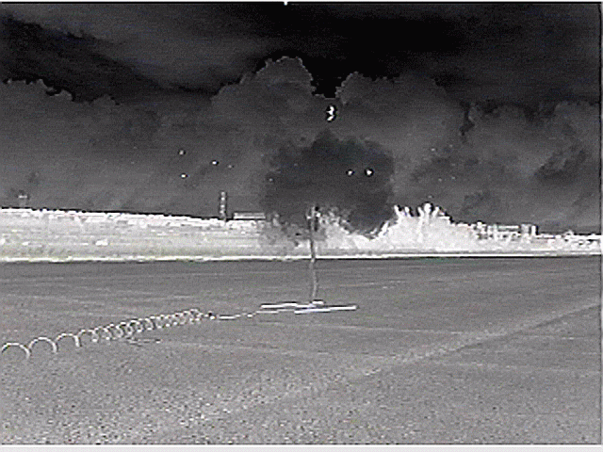
t = 0.033 sec
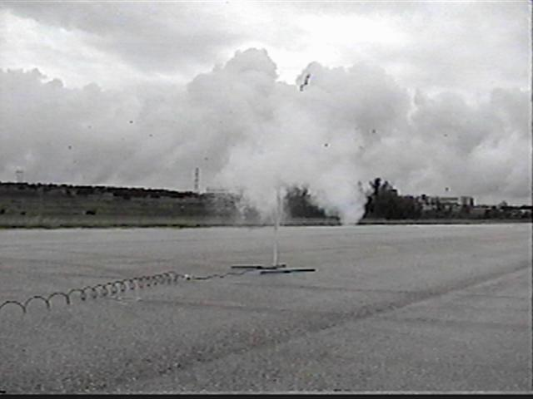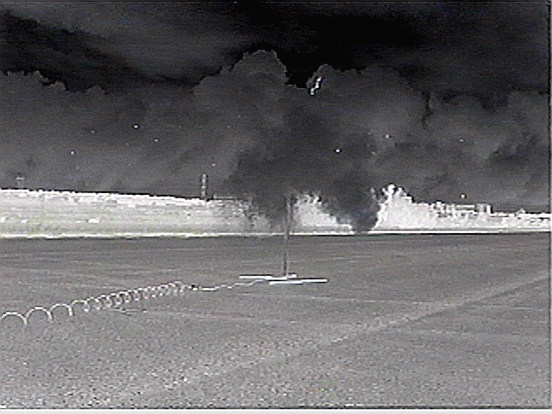
t = 0.067 sec
Le schéma 10. Videotape Data - Fragment Position contre Temps Data

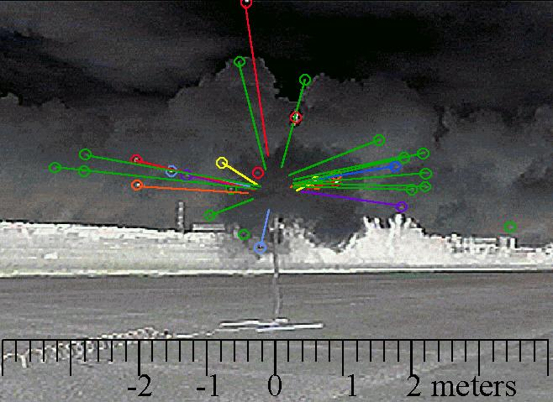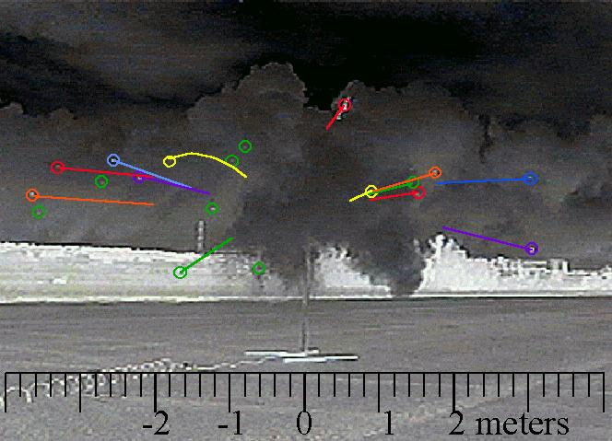
Le schéma 11. Fragment Positions 0.033 et 0.067 seconde après éclat
Le schéma 11 montux encadrent 2 et 3 avec vingt-huit (28) réduit en fragments identifié et accentué avec les cercles colorés. Une ligne de remorquage montre que la distance a voyagé dans le 1/30th d'une seconde. De t = 0.000 à t = 0.033, deux petits fragments ont voyagé au moins 3 mètres, une vitesse moyenne de 90 m/s (~200 M/H). Dans les armatures successives, les particules les plus rapides sont parties du champ de vision, et les fragments restants semblent se déplacer à approximativement 50 m/s (110 M/H).

Prévision de Fragment Velocities
L'égalisation de l'énergie stockée dans le gaz comprimé et de l'énergie cinétique des fragments a comme conséquence une évaluation raisonnable des vitesses d'initiale de fragment. Le comportement ballistique des fragments peut alors être calculé a basé sur un secteur, une masse, et un coefficient de traînance assumés. Un certain nombre de prétentions sont nécessaires pour accomplir le calcul :

1. Supposer que tous les fragments voyagent radialement (un modèle cylindrique et non sphérique)
2. Supposer que tous les fragments réalisent la même vitesse initiale.
3. Supposer que toute l'énergie stockée est transférée aux fragments.
4. Supposer que les ailerons se comportent comme fragments d'une pipe cylindrique ayant la même épaisseur.
5. Assumer un Cd de 0.8 pour tous les fragments
6. Supposer que les fragments s'arrêtent quand le contact avec la terre se produit.

La prétention 3 est fortement conservateur, équilibrant la prétention légèrement unconservative #2. Le conservatisme net ici a comme conséquence la simulation étant un bon facteur prédictif de vitesse et de distance de fragment de MAXIMUM. L'annexe A montre les équations employées pour prévoir la vitesse initiale pour Test Article #5. Une fois que la vitesse initiale était connue, les effets de la traînée aérodynamique et de la dérive devant s'enrouler ont été expliqués dans une simulation de MathCAD utilisant des équations de forme close. Un bilan d'Excel a été créé pour vérifier l'exactitude de l'approche de forme close, et les deux méthodes ont produit des prévisions presque identiques. La simulation d'Excel produit des prévisions d'altitude et de gamme, et peut également expliquer l'effet du vent. Des parcelles de terrain de trajectoire pour différents degrés initiaux des directions de fragment 75 (15, 45, et d'horizontal) sont montrées sur le schéma 12.
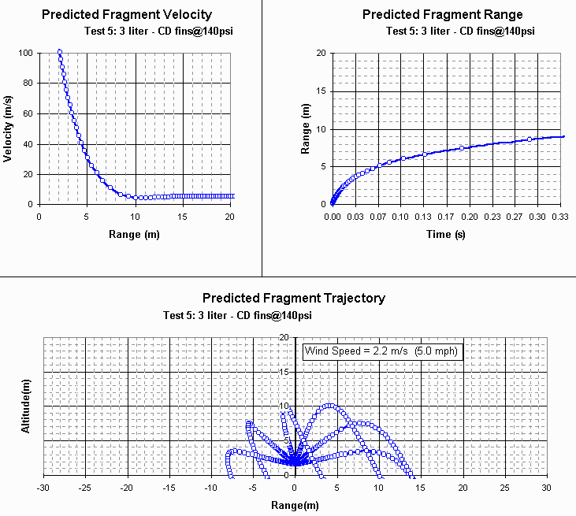
Le schéma 12. Excel Simulation Results pour Test Article #5
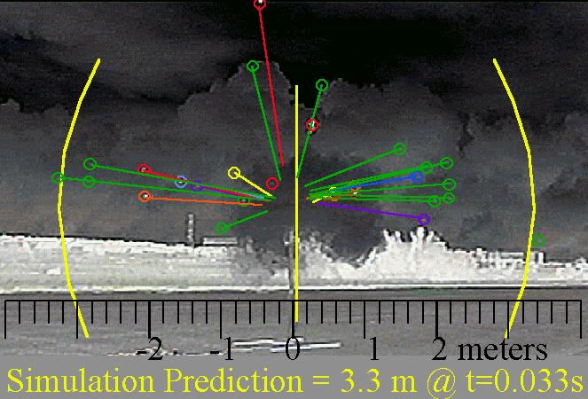
Le schéma 133 Simulation contre Actual Fragment Distance - Test Article #5

Comparaison à Simulation
Pour Test Article #5, la simulation prévoit que les fragments d'aileron voyageront juste plus de 3 mètres en 0.033 seconde. Ceci semble être une prévision conservatrice de vitesse, suivant les indications de Figure 13. La simulation a prévu que les fragments voyageraient 14m (46 pi). Tandis que la plupart des fragments faisaient partie de l'10m (30 pi) entourer, nous avons trouvé deux fragments qui ont dépassé la distance prévue une à 15m (50 pi) et à un à 16m (54 pi). La variabilité de la forme de fragment, la rotation, la vitesse du vent, et le fait que quelques fragments ont été vus pour rouler le long de la terre tous compliquent la capacité de prévoir exactement les positions finales de fragment.

Pour Test Article #4, la simulation a prévu 14m (46 pi) pour les fragments épais d'aileron de 1mm. Comme remarquable plus tôt, un fragment 2mm épais de bouteille a été trouvé 58 pi de parti. Écrire la valeur plus grande d'épaisseur dans la simulation a eu comme conséquence l'exactitude améliorée (prévue 72 pi).

Une simulation semblable de Test Article #2 a prévu une distance de jet de fragment de 20m (65 pi). Un fragment a été trouvé à 25m (81 pi). De plus grandes distances se sont produites dans l'éclat de #2 (relativement à #5) en raison de la pression plus élevée d'éclat (180 contre 140psi) et de la vitesse du vent plus élevée (~10mph contre ~5mph). La distance a voyagé fini vers le haut d'être tout à fait sensible à la vitesse du vent.

Conclusions :
Les objectifs de cet essai ont été atteints. Plusieurs observations additionnelles sont comme suit :

- Les articles attachés au côté d'une bouteille de éclatement peuvent poser un risque significatif de sûreté en cas d'un éclat. Les directives de sûreté sont nécessaires (des limites maximum de pression, des restrictions matérielles d'aileron, des limites de distance minimum, ou protection d'oeil).
- Les fragments de bouteille de PET posent un bas risque de sûreté puisqu'ils produisent un nombre restreint de grands, légers fragments qui ralentissent rapidement.
- Des lanceurs de PVC peuvent être endommagés par un éclat, mais leur endroit initial au centre de l'éclat empêche des fragments de lanceur de voyager aussi loin ou aussi rapidement que des fragments d'aileron.
- La simulation proposée est un bon indicateur des vitesses et des distances de fragment de MAXIMUM. Les vitesses et les distances de fragment d'AVERAGE seront inférieures puisque seulement une partie de l'énergie de gaz comprimé est convertie en énergie cinétique de fragment.

Les résultats de cet essai devraient fournir une bonne base pour de futurs essais ou les décisions concernant la fusée sûre de l'eau lancent des distances.

Remerciements :

L'auteur souhaite identifier les contributions de Robert Youens pour son aide en réalisant et en enregistrant ces essais. Robert sert également de National Director à la Science Olympiad (Bottle Rocket Division), où il favorise effectivement le rocketry de l'eau pour encourager l'intérêt d'étudiant pour l'éducation de la science.

Le National Association de Rocketry est également reconnu pour que son attachement à l'éducation de la science par l'utilisation du rocketry de passe-temps, et leurs efforts adaptent au rocketry de l'eau à leurs événements de lancement. Le NAR considère l'adoption d'un Water Rocket Safety Code compléter leur Model existant Rocket Safety Code, et cet effort est la motivation primaire pour cette recherche.

Bruce Berggren

Annexe A : Équations de simulation

(Évalué avec MathCAD 6.0, qui manipule des conversions d'unités sans douleur)
Valeurs d'entrée
(pour C02)
(note : puisque la vitesse de fragment n'est pas une fonction de longueur, une valeur unitaire est employée)
Propriétés de fragment
Calculs de vitesse :

Annexe B : Recommandations de Sûr-Distance

Le National Association de Rocketry n'a aucun contrôle de la conception ou de l'utilisation des produits de consommation. Cependant, le NAR fournit les directives de sûreté que les membres doivent suivre s'ils souhaitent être couverts sous l'assurance-responsabilité du NAR. Puisque les fusées de l'eau ont différents modes de défaillance que les fusées conventionnelles, il sera dans le meilleur intérêt de tout impliqué si le NAR édite un code de sûreté spécifiquement visé pour arroser des fusées, qui assure la basse probabilité des dommages.

Les produits courants de fusée de l'eau du consommateur semblent ne suivre aucune norme « de distance de sécurité » quelconque. En conséquence beaucoup de produits récents ont causé des dommages et ont été rappelés. Des liens hypertextes à plusieurs exemples sont montrés ci-dessous (recherche de rocket de `chez www.cspc.gov).

Estes Air Rocket Recalled (http://www.cpsc.gov/CPSCPUB/PREREL/prhtml02/02142.html)
SpinMaster Splash Blast Recalled (http://www.cpsc.gov/CPSCPUB/PREREL/prhtml01/01158.html)
L'Ohio Arts SplashOff Recalled (http://www.cpsc.gov/CPSCPUB/PREREL/PRHTML97/97160.html)

Pendant des discussions d'email essayant de définir des critères de sûreté appropriés, on a signalé que le but régulateur de Consumer les produits sécurité le Commission était « de ramener la probabilité analytique du risque aussi à étroitement à zéro comme peut être réalisé (1 dans million est typique) ». Ces mots sont si conservateurs et subjectifs qu'il semble presque impossible de satisfaire. Par exemple, quelle est une « probabilité d'un risque » ? Risque de ce qui (dommages ? cécité ? la mort ?). Pour un éclat ocurring à une pression (~150psi), un jour venteux, il s'avère probablement que quelques fragments pourraient voyager jusqu'à 100 pi, et cette distance ramènerait le risque au `près de zero'. L'auteur croit qu'une telle condition de distance est peu réaliste et contradictoire avec des distances étant employées dans les concours conventionnels de fusée de rocketry, d'eau de Science Olympiad, et des tous fusées existantes de l'eau du consommateur.

À l'autre extrémité, DOD 6055.9-STD (Département de la Défense Ammunition et standards de sécurité d'Explosives) permet au public d'être exposé à un fragment dangereux par 600 pi carrés de secteur frontal en cas d'une explosion involontaire. « Un fragment dangereux » est encore défini en tant qu'un ayant une énergie cinétique 58 la livre-pied (79 nanomètre). Pour la comparaison, une .22 longue balle de fusil contient environ deux fois cette quantité d'energy* cinétique. La bande vidéo et la simulation d'essai indiquent qu'aucun des fragments d'aileron examinés n'a jamais contenu cette beaucoup d'énergie. L'auteur croit que ce critère n'est pas assez conservateur, particulièrement quand des pressions plus élevées ou les chambres de pression modifiées augmentent le risque d'un éclat. * http://www.chuckhawks.com/22_rimfire_cartridges.htm

Une définition raisonnable de la « sûr-distance » serait cela qui s'assure que les fragments ont ralenti à leur vitesse terminale. Bien que les fragments puissent continuer à voyager une certaine distance, ils dérivent typiquement avec le vent ou suivent une trajectoire élevée et courbante à cette heure, et sont ainsi peu susceptibles de causer des dommages. Pour des ailerons faits de plastique épais de 1mm, la vitesse terminale est 5 m/s (12 M/H). La simulation d'un éclat de 150 livres par pouce carré prouve que les fragments ralentissent à cette vitesse à une distance d'approximativement 30 pi.

Un souci primaire devrait être probabilité qu'un fragment pourrait frapper un observateur sans protection d'oeil. Il est possible qu'un morceau cassé de la bride de bouteille (2mm épais) puisse être propulsé plus loin que le rayon de lancement de 30 pi (pendant que nous voyions en article d'essai #4). À la différence des fragments des ailerons en plastique fragiles (qui peuvent numéroter dans les centaines), les fragments épais de bouteille sont extrêmement rares (nous avons vu un fragment dans tous nos essais, qui discutablement auraient été contenus par le lanceur un avaient été employés). Le `un dans des critères d'un million pourrait être satisfaisant à 30 pi, si nous effectuions quelques prétentions et calculs statistiques.

- Supposer que le taux d'éclat est 1 par 50 lancements.
- Supposer que chaque éclat produirait un fragment lourd (c.-à-d. une bride 2mm de bouteille profondément).
- Assumer les séjours de fragment dans a de +/- angle 10 degrés d'horizontal.
- Supposer que l'observateur ne clignote pas en réaction au bruit provoqué par l'éclat.

À une distance de 30 pi, les endroits possibles du fragment font partie d'un window cylindrique de `du tan de la taille 2*30'* (10deg) =10.6 pi et circonférence (π∗30φτ) =94 pi. La probabilité qu'un observateur serait frappé dans un oeil (environ 1 pouce carré) est rudement

Probabilité = (1burst/50launches) * (1fragment/burst) * [1sq. dans/(10.6ft*94ft*144)]
= 1 dans 7 millions de lancements

Pour permettre des observateurs aussi étroitement que 15 pieds tandis que satisfaire un `un dans un but de sûreté de million exigerait des mesures additionnelles comme :

- protection d'oeil OU
- pressions réduites (pour réduire l'échec probablilty) OU
- un écran d'éclat entre la fusée et les observateurs OU
(toutes autres idées ?)

L'exigence d'une distance d'impasse de 30 pi n'est pas susceptible d'être populaire avec des fabricants de lanceur, puisque les la plupart n'ont pas une canalisation de pressurisation de 30 pi. L'exigence de la protection d'oeil n'est pas susceptible d'être populaire avec le NAR, puisqu'il sera difficile d'imposer.

Ce type d'analyse n'est pas une science exacte, et la réponse dérivée ici est plus précise que les prétentions initiales. Si c'est n'importe quelle consolation, cinquante pieds de tuyauterie d'irrigation par égouttement peuvent être achetés à un magasin de matériel pour environ $5.

Bruce Berggren
9 décembre 2002

